Uchwała nr 7/2015 z dnia 04.07.2015

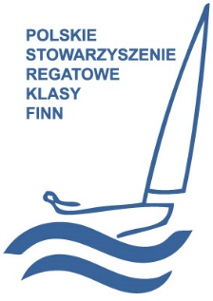
Zarząd Polskiego Stowarzyszenia Regatowego klasy Finn decyduje się na nawiązanie współpracy z trenerem Andy Zawieją. W ramach współpracy PSRKF poniesie koszty w wysokości 750 złotych za konsultacje przeprowadzane z trenerem w terminie 2-3.09.2015 w Szczecinie. Opieka trenerska zakłada konsultacje orz trym łodzi członków PSRKF którzy będą uczestniczyć w szkoleniach. Uczestnikom zaleca się współfinansowanie szkolenia.
Polskie Stowarzyszenie Regatowe Klasy Finn
Al. Jerozolimskie 224, 02-495 Warszawa
tel: +48 601776920 fax: +48 22 662 38 38
e-mail: office@finnclass.pl
www.finnclass.pl

